РЕСПУБЛИКА КАРЕЛИЯ

ПЕТРОЗАВОДСКИЙ ГОРОДСКОЙ СОВЕТ

30 | сессия | 27 | созыва

РЕШЕНИЕ

от | 17 декабря 2014 года | № | 27/30-476

О внесении изменения в Правила землепользования и
застройки города Петрозаводска в границах
территории Петрозаводского городского округа

В соответствии со статьями 31, 32, 33 Градостроительного кодекса Российской Федерации, учитывая протокол публичных слушаний от 21.10.2014 и заключение о результатах публичных слушаний от 21.10.2014, Петрозаводский городской Совет

РЕШИЛ:
Внести следующее изменение в статью 22 Правил землепользования и застройки города Петрозаводска в границах территории Петрозаводского городского округа, утвержденных Решением Петрозаводского городского Совета от 11.03.2010 № 26/38-771 «Об утверждении Правил землепользования и застройки города Петрозаводска в границах территории Петрозаводского городского округа»:
- изменить зону застройки многоэтажными жилыми домами (Жм) на зону застройки среднеэтажными жилыми домами (Жс) для земельного участка ориентировочной площадью 16210 кв.м, находящегося в районе ул.Боровой - ул.Беломорской, согласно схеме.

Председатель Петрозаводского  городского Совета  О.Н.Фокин | Глава Петрозаводского  городского округа  Г.И.Ширшина

2.
Приложение к Решению
Петрозаводского городского Совета
от 17 декабря 2014 года № 27/30-476

Схема
Выкопировка из Правил землепользования и застройки города Петрозаводска в границах
территории Петрозаводского городского округа, утвержденных Решением Петрозаводского
городского Совета от 11.03.2010 № 26/38-771

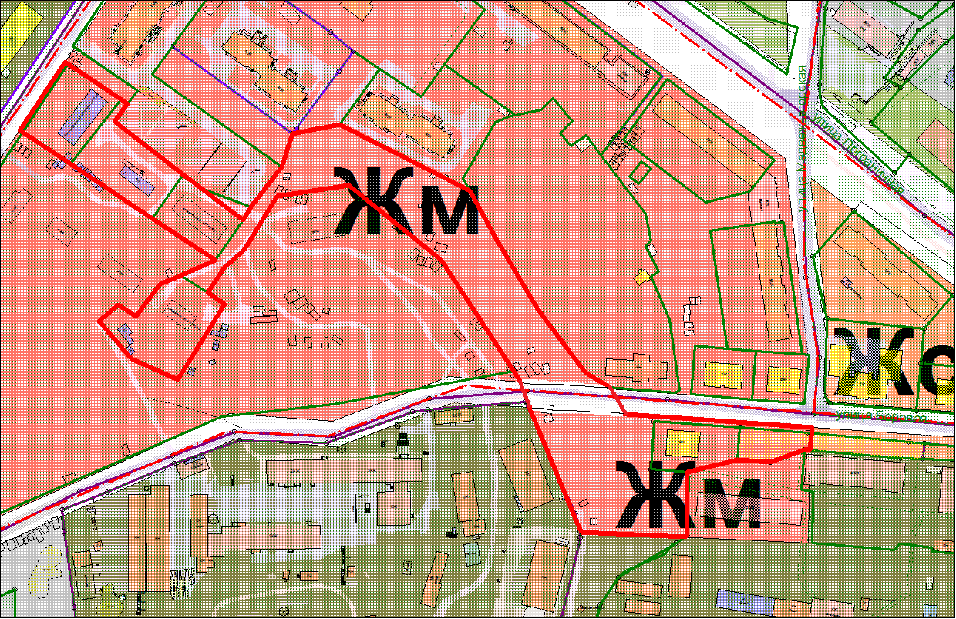

Вносимое изменение
